Z A P I S N I K

16. sjednice Vijeća Mjesnog odbora „Marin Držić“
održane u četvrtak, 19. rujna 2022.,
u prostorijama Mjesnog odbora „Marin Držić“, Kruge 9, Zagreb,
s početkom u 19:00 sati

NAZOČNI ČLANOVI VIJEĆA: Domagoj Brekalo, Jasminka Francki Bijonda, Andrej Kajganić, Ivan Marić, Žana Počuča, Edo Tanković, Zorislav Šubarić
Predsjedava: Andrej Kajganić, predsjednik Vijeća Mjesnog odbora „Marin Držić“.
Zapisnik vodi: Žana Počuča, potpredsjednica Vijeća Mjesnog odbora „Marin Držić“.

Predsjednik konstatira da je nazočno 7 od ukupno 7 članova Vijeća, što znači da Vijeće može pravovaljano odlučivati te otvara 16. sjednicu Vijeća Mjesnog odbora „Marin Držić“. Predsjednik poziva članove Vijeća da prihvate zapisnik 15. sjednice Vijeća održane 25. kolovoza 2022.
Vijeće jednoglasno, bez izmjena prihvaća tekst zapisnika s 15. sjednice Vijeća.
Predsjednik iznosi prijedlog dnevnog reda. Predsjednik stavlja dnevni red na raspravu i usvajanje. Vijeće jednoglasno utvrđuje
DNEVNI RED
1. Prijedlog zaključka o izmjenama i dopunama Generalnog urbanističkog plana (GUP)
Grada Zagreba
2. Prijedlog Zaključka o sanaciji oborinske odvodnje Držićeva 6 - 8
3. Izvještaj o provedbi dosadašnjih Zaključaka VMO Marin Držić
4. Pitanja, prijedlozi i obavijesti

Ad 1. Prijedlog zaključka o izmjenama i dopunama Generalnog urbanističkog plana
(GUP) Grada Zagreba

Predsjednik obrazlaže točku dnevnog reda i pojedinačne prijedloge izmjena GUP-a koji se uglavnom odnose na zaštitu postojećih zelenih površina i prenamjenu namjene pojedinih površina u zelene površine.

Predsjednik otvara raspravu.

Predsjednik zatvara raspravu i stavlja zaključak na glasanje.

Vijeće jednoglasno donosi
ZAKLJUČAK
o prijedlozima inicijativa i zahtjeva VMO Marin Držić
za Izmjene i dopune Generalnog urbanističkog plana Grada Zagreba

Tekst zaključka se prilaže ovom zapisniku i njegov je sastavni dio.
Ad 2. Prijedlog Zaključka o sanaciji oborinske odvodnje Držićeva 6 - 8

Predsjednik objašnjava točku dnevnog reda. Radi se o već poznatoj problematici odvodnje oborinskih voda spojene na interni razvod fekalnih voda zgrade. Predlaže se donošenje zaključka kojim će se ponovno zatražiti odvajanje prilikom uređenja parkirališta na ovoj adresi.

Predsjednik otvara raspravu u kojoj sudjeluju svi vijećnici.

Predsjednik zatvara raspravu i stavlja zaključak na glasanje.

Vijeće jednoglasno donosi
ZAKLJUČAK
o sanaciji oborinske odvodnje u Aveniji Marina Držića k.br. 6-8
Tekst zaključka se prilaže ovom zapisniku i njegov je sastavni dio.

Ad 3. Izvještaj o provedbi dosadašnjih Zaključaka VMO Marin Držić

Predsjednik izvještava o statusu rješavanja svih do sada usvojenih zaključaka Vijeća Mjesnog odbora.

Ad 4. Pitanja, prijedlozi i obavijesti

Zorislav Šubarić predlaže da se sredstva za komunalne akcije usmjere na izgradnju podzemnih spremnika za otpad.

Nema dodatnih pitanja i prijedloga te predsjednik zatvara 16. sjednicu Vijeća Mjesnog odbora.

Sjednica je završila u 20:10 sati.

KLASA:024-08/22-003/1751
URBROJ:251-13-11-17-22-3
Zagreb, 19. rujna 2022.

Zapisnik sastavila:
Žana Počuča, v.r.

PREDSJEDNIK
Vijeća Mjesnog odbora „Marin Držić“

Andrej Kajganić, v.r.

Prilozi zapisnika

Na temelju članka 28. Poslovnika o radu Vijeća Mjesnog odbora „Marin Držić“, Vijeće Mjesnog odbora „Marin Držić“ na 16. sjednici 19. rujna 2022., donijelo je

ZAKLJUČAK

o prijedlozima inicijativa i zahtjeva VMO Marin Držić
za Izmjene i dopune Generalnog urbanističkog plana Grada Zagreba

- Vijeće Mjesnog odbora Marin Držić predlaže da se tijekom izrade Izmjena i dopuna Generalnog urbanističkog plana Grada Zagreba razmotre i uvrste sljedeće inicijative i zahtjevi koji se odnose na prostor Mjesnog odbora Marin Držić:

  - )Zona Z4 i dio zone M2 sjeverno od Ulice grada Vukovara
(dio k.č.br 344/10, dio k.č. 344/1, dio k.č.br. 343/1, dio k.č.br. 342/1, k.č.br. 343/3, k.č.br. 343/4, k.č.br. 343/17, dio k.č.br. 335/16, dio k.č.br. 335/21 i dio k.č.br. 335/1, sve k.o. Trnje
Na karti Korištenje i namjena prostora predmetna zona označena je dijelom kao Z4 (Javna gradska površina – tematska zona) i dijelom kao zona M2 (Mješovita namjena – pretežito poslovna). Na karti Urbana pravila za zonu Z4 određeno je urbano pravilo 2.11 (Uređenje javnih zelenih površina), a za zonu M2 urbano pravilo 1.6 (Zaštita i uređenje dovršenih naselja) te procedura gradskog projekta unutar teme 4.3 (gradnja uz avenije i glavne gradske ulice i trase javnog prijevoza tračničkim vozilima i slično).
Predlaže se zonu Z4 prenamijeniti u Z1 (Javne zelene površine – javni park) uz ukidanje iznimke urbanog pravila, dok se za zonu M2 predlaže promjena u zonu M1 (Mješovita namjena – pretežito stambena) uz ukidanje procedure gradskog projekta. Nadalje, kako bi se osigurala ispravna primjena zadanog urbanog pravila i adekvatno dovršila i zaštitila postojeća urbanistička cjelina, predlaže se propisati detaljnije urbanističke parametre kako bi se buduća gradnja uskladila s postojećim zgradama istočno i južno od neizgrađenog dijela zone. Predlaže se izgrađenost ograničiti na 35%, a minimalni udio prirodnog terena propisati na 45% površine građevne čestice, a najveću visinu građevina na 9 nadzemnih etaža.
Obrazloženje:
Šire područje omeđeno Avenijom Marina Držića, Ulicom grada Vukovara, Strojarskom ulicom i željezničkom prugom jako je izgrađeno i izloženo vrlo gustom prometu zbog neposredne blizine frekventnih prometnica i autobusnog kolodvora. Na cijelom tom području nije planirana niti jedna veća cjelovita javna zelena površina – javni park, te je postojeću površinu iz zone Z4 potrebno prenamijeniti u Z1 jer se ista i sada koristi kao zelena površina za šetnju i odmor.
Zonu M2 potrebno je prenamijeniti u zonu M1 i za istu nije opravdan status gradskog projekta kojeg treba ukinuti. Zona je pretežito dovršena i izgrađena kao zona mješovite namjene – pretežito stambene, uz iznimku manjeg sjeverozapadnog dijela koji je neizgrađen. Zbog važnosti i atraktivnosti lokacije potrebno je buduću gradnju urbanistički uklopiti u postojeću koju odlikuju soliterni volumeni te prostrani i kvalitetni ozelenjeni potezi među zgradama. Također se zbog značaja lokacije predlaže razmotriti propisivanje obaveze provedbe javnog natječaja.
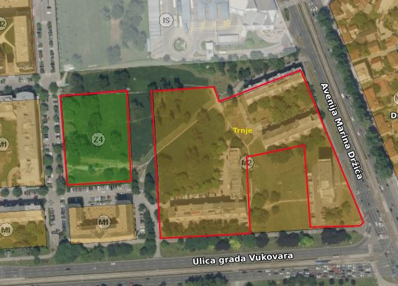
  - Zelena površina sjeverno od Ulice grada Vukovara
(k.č.br. 335/20, dio 335/16 i dio 335/21, sve k.o. Trnje)
Predmetne čestice nalaze se u zoni M2 (Mješovita namjena – pretežito poslovna) uz urbano pravilo 1.6 (Zaštita i uređenje dovršenih naselja). Predlaže se prenamjena iz zone M2 u zonu Z1 (Javna zelena površina – javni park), promjena urbanog pravila iz 1.6 u 2.11 (Uređenje javnih zelenih površina) uz ukidanje procedure gradskog projekta ukoliko se odnosi i na ovaj prostor.
Obrazloženje:
Predmetna površina u naravi je uređena zelena površina s većim brojem stabala i uređenim i funkcionalnim dječjim igralištem te ju je kao takvu potrebno sačuvati.
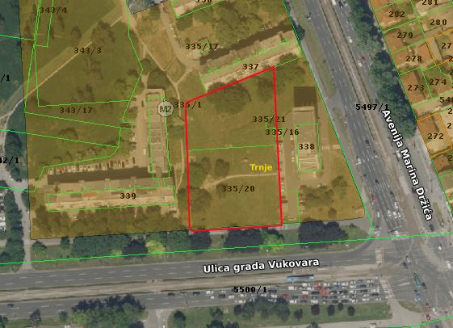
  - Zona Z4 – uz ulicu Kruge
(1767/1 k.o. Trnje)
Predmetna čestica uz ulicu Kruge na karti Korištenje i namjena prostora predmetna zona označena je kao Z4 (Javne gradske površine – tematske zone). Predlaže se prenamjena u zonu Z1 (Javne zelene površine – javni park) i primjena urbanog pravila 2.11 (Uređenje javnih zelenih površina). Predmetna čestica u vlasništvu je Grada Zagreba.
Obrazloženje:
Uz ulicu Kruge izgrađene su zgrade javne i društvene namjene i dodatno višestambena zgrada sjeverno od zone Z4 te se predlaže zaštititi postojeće zelene površine. Nedaleko predmetne parcele nalazi se zona zgrada društvenog sadržaja te bi parkovno zelenilo oplemenilo prostor. Također, u širem prostoru nema značajnijih zona oznake Z1 te je važno osigurati površinu za javni park.
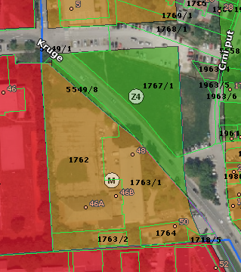
  - Zona Z4 – uz ulicu Crni put
(k.č.br. 1961/1, 1962, 1963/1, 1963/2, 1963/3, 1964, 1965, 1966, 1967, 1968, 1788 i dijelovi k.č.br. 1961/2, 1969, 1960/1, 1960/41960/2, 1816, 1817, 1818, 1819, 1820, 1789, 1782, 1786, 1768/1, 1769/1 i 5558, sve k.o. Trnje).
Na karti Korištenje i namjena prostora predmetna zona označena je kao Z4 (Javna gradska površina – tematska zona), urbano pravilo 3.1 (Urbana preobrazba). Predlaže se smanjenje zone tako da ista obuhvaća k.č.br. 1962 i 1963/1 obje k.o. Trnje i njena prenamjena iz zone Z4 u zonu Z1 (Javna zelena površina – javni park) i primjena urbanog pravila 2.11 (Uređenje javnih zelenih površina).
Obrazloženje:
Na području obuhvata zone uz ulicu Crni put prethodno označene kao Z4 izgrađene su dvije višestambene zgrade (jedna na k.č.br. 1961/1 i dijelu k.č.br. 1961/2, a druga na k.č.br. 1963/2 sve k.o. Trnje). Zona se smatra izgrađenom – dovršenom, u istoj ne postoji druga zelena površina, pa je navedenu zelenu površinu između zgrada potrebno sačuvati na način da ista obuhvaća k.č.br. 1962 i 1963/1 obje k.o. Trnje, koje čine povezanu cjelinu i prenamjeniti je u zonu Z1. K.č.br. 1962 k.o Trnje u vlasništvu je Grada Zagreba, a k.č.br. 1963/1 k.o. Trnje u suvlasništvu je fizičkih osoba.
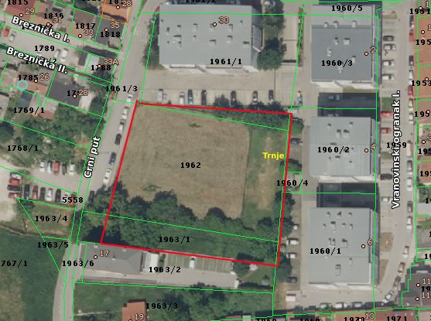
  - Zelena površina omeđena ulicama Palić i Pile I.
(k.č.br. 1907 i dio 2186/1, k.o. Trnje)
Predmetne čestice su u vlasništvu Grada Zagreba. Na karti Korištenje i namjena prostora predmetna površina ima oznaku M (Mješovita namjena) te je u režimu urbanog pravila 3.1. (Urbana preobrazba). Nalazi se unutar obuhvata UPU-a Njivice gdje je za predmetnu zonu određena namjena Z1, Z2. U naravi se na toj površini nalazi uređeno dječje igralište. Predlaže se prenamjena u zonu Z1 i primjena urbanog pravila 2.11 (Uređenje javnih zelenih površina).
Obrazloženje:
Prenamjenom površine štiti se zelena površina u zoni koja je preizgrađena i u kojoj nedostaje zelenila.
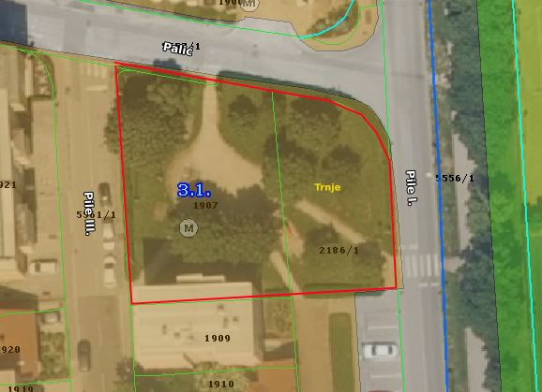
  - Prenamjena dijela zone D5 uz Aveniju Marina Držića
(k.č.br. 2191 - zgrada i 2190, sve k.o. Trnje).
Predmetne čestice su u vlasništvu Grada Zagreba. Na karti Korištenje i namjena prostora predmetna površina ima oznaku D5 (Javna i društvena namjena – školska) i nalazi se u režimu urbanog pravila 1.8. (Zaštita i uređenje cjelovitih kompleksa). Predlaže se promjena namjene u Z1 (Javne zelene površine – javni park) i primjena urbanog pravila 2.11 (Uređenje javnih zelenih površina).
Obrazloženje:
Zona je izgrađena i dovršena. Potrebno je sačuvati i osigurati dovoljno zelenila u naselju.
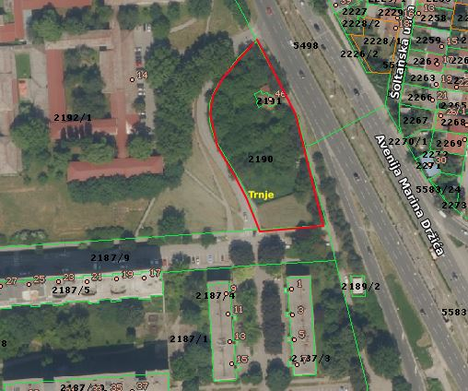
  - Prenamjena dijela infrastrukturne zone autobusnog kolodvora
(k.č.br. 344/5,348/1, 349/1 k.o. Trnje)
Na karti Korištenje i namjena prostora predmetna površina ima oznaku IS (Površine infrastrukturnih sustava) te je u režimu urbanog pravila 2.10. (Uređenje, zaštita i urbana obnova kompleksa jedne namjene). Čestice oznake 344/5, 348/1 i 349/1 imaju površinu preko 11.000 m2 i u suvlasništvu su Grada i Prvostolnog Kaptola. U naravi se radi o uređenoj i održavanoj zelenoj površini. Predlaže se preispitati prenamjenu u zonu Z1 (Javne zelene površine – javni park) ili u zonu D (društvena namjena).
Obrazloženje:
Infrastrukturna zona autobusnog kolodvora planirana Generalnim urbanističkim planom Grada Zagreba značajno je veća od stvarne površine koja se koristi za potrebe autobusnog kolodvora. Budući da u širem prostoru nedostaje društvenih sadržaja, potrebno je preispitati stvarne prostorne potrebe autobusnog kolodvora te ukoliko postoji takva mogućnost, prenamijeniti dio zone u zelenu površinu, sukladno sadašnjem načinu korištenja, ili društvenu namjenu, budući da u širem području nedostaje društvenih sadržaja.
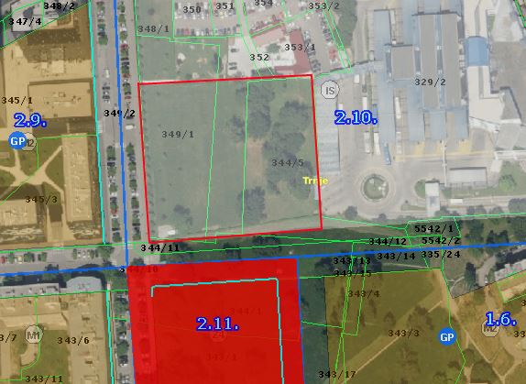
  - Ukidanje koridora Strojarske ulice između Ulice grada Vukovara i Slavonske avenije
Za Gradsku četvrt Trnje u cjelini potrebno je preispitati nerealizirane prometne koridore u kategoriji glavnih gradskih prometnica (produžena ulica Ivana Lučića, produžena Miramarska, ulica Prisavlje, produžena Strojarska ulica, produžena ulica Kruge) koje su u planovima desetljećima, a nisu realizirani, čime se vlasnici čestica u obuhvatu koridora nerealiziranih prometnica nalaze u nepovoljnom položaju jer nisu u mogućnosti slobodno raspolagati svojim nekretninama.
Predlaže se sljedeće:
- ukidanje koridora Strojarske ulice između Ulice grada Vukovara i Slavonske avenije
- preispitivanje potrebe zadržavanja svih planiranih koridora za prometnice te preispitivanje njihove kategorije
- pronalaženje modela koji bi vlasnicima nekretnina, prvenstveno obiteljskih kuća u kojima se živi, do privođenja zemljišta konačnoj namjeni, odnosno otkupu od strane Grada, omogućio određeno podizanje standarda stanovanja. Također bi bilo nužno definirati terminske planove i rokove za realizaciju pojedinih planskih koridora i eventualne mjere za građevine koje se nalaze unutar koridora uskladiti s planiranim vremenom realizacije, odnosno dopustiti veću razinu podizanja standarda za one građevine koje se nalaze u koridorima planiranim za kasniju realizaciju.
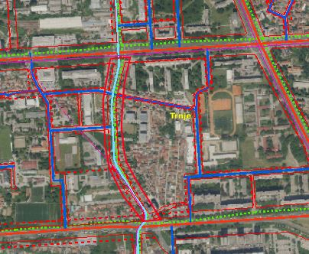
  - Preispitivanje prometnog rješenja za zonu između Avenije Marina Držića, Ulice grada Vukovara, Strojarske ulice i željezničke pruge
Potrebno je u cijelosti preispitati prometno rješenje, budući da je unutar zone predviđena vrlo gusta mreža prometnica i veliki broj spojeva s obodnim prometnicama, u prvom redu Ulicom grada Vukovara i Avenijom Marina Držića. Na Ulici grada Vukovara na potezu od Strojarske do Avenije Marina Držića, na potezu od 420 metara predviđena su čak dva spoja te se predlaže ukinuti jedan od njih. Nadalje, predlaže se ukidanje spoja na Aveniju Marina Držića južno od Autobusnog kolodvora. Potrebno je preispitati kategorizaciju planiranih prometnica unutar zone. Postojeći koridori prometnica mogu se zadržati.
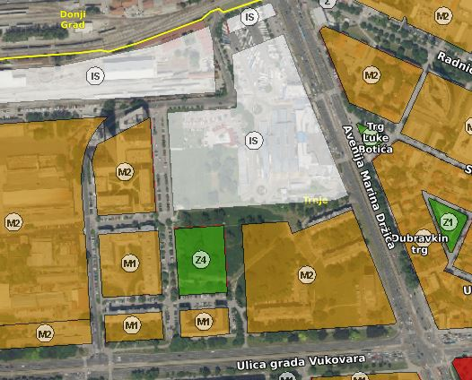
  - Zona između Nalješkovićeve ulice i ulice Cvijete Zuzorić
Predlaže se predmetnu zonu zaštititi mjerama određenim člankom 54. Odluke o donošenju Generalnog urbanističkog plana Grada Zagreba kao parkovnu arhitekturu. Radi se o urbanistički potpuno dovršenoj cjelini s kvalitetnim i uređenim zelenim površinama između građevina koju treba sačuvati.
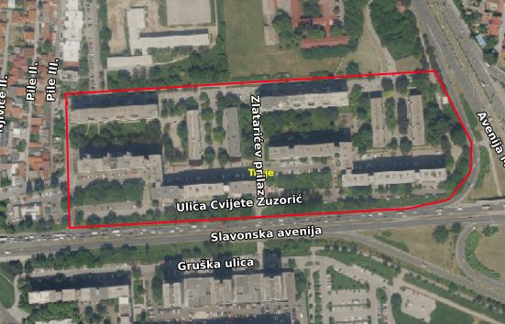
  - UPU Njivice
Plan je donesen 2006. godine i do sada je realiziran u minimalnom obimu, što se u prvom redu može dovesti u vezu s usitnjenošću vlasničke strukture. Za predmetno područje predviđena je urbana obnova koja podrazumijeva uklanjanje postojeće niske izgradnje, okrupnjavanje parcela i novu visoku gradnju. Potrebno je preispitati rješenja unutar obuhvata plana te raspored i obuhvat planiranih kazeta, budući da okrupnjavanje zemljišta na predloženi način nije realno. Predlaže se predvidjeti i mogućnost manjeg okrupnjivanja zbog gradnje zamjenskih građevina te mogućnost rekonstrukcije i dogradnje uz adekvatne urbanističke parametre. Zbog neprovedivosti plana u sadašnjem obliku i odredbi koje su u suprotnosti sa strategijom i ciljevima prostornog razvoja Grada Zagreba potrebno ga je u cijelosti preispitati, preispitati mogućnost stavljanja izvan snage važećeg plana te izradu novih smjernica za donošenje plana definiranih GUP-om kao osnovu za izradu novog UPU-a.

- Ovaj se Zaključak upućuje Vijeću Gradske četvrti Trnje i Gradskom uredu za mjesnu samoupravu, civilnu zaštitu i sigurnost, Područni ured Trnje, Ulica grada Vukovara 56a.

KLASA:024-08/22-003/1751
URBROJ:251-13-11-17-22-4
Zagreb, 19. rujna 2022.

PREDSJEDNIK
Vijeća Mjesnog odbora „Marin Držić“

Andrej Kajganić, v.r.

Na temelju članka 28. Poslovnika o radu Vijeća Mjesnog odbora „Marin Držić“, Vijeće Mjesnog odbora „Marin Držić“ na 16. sjednici 19. rujna 2022., donijelo je

ZAKLJUČAK

o sanaciji oborinske odvodnje u Aveniji Marina Držića k.br. 6-8

- Vijeće Mjesnog odbora Marin Držić traži da se prilikom uređenja parkirališta ispred zgrada u Aveniji Marina Držića k.br. 6-8 spoj oborinske vode na fekalnu vodu zgrade odvoji, te da se izvede nova oborinska odvodnja koja neće biti priključena na internu kanalizaciju zgrade.

- Ovaj se Zaključak upućuje Vijeću Gradske četvrti Trnje i Gradskom uredu za mjesnu samoupravu, civilnu zaštitu i sigurnost, Područni ured Trnje, Ulica grada Vukovara 56a.

KLASA:024-08/22-003/1751
URBROJ:251-13-11-17-22-5
Zagreb, 19. rujna 2022.

PREDSJEDNIK
Vijeća Mjesnog odbora „Marin Držić“

Andrej Kajganić, v.r.

